Microsoft SQL Server 2005安装、数据库配置说明

第一部份：Microsoft SQL Server 2005安装

步骤1 :打开SQL SERVER 2005安装文件所在文件夹目录.执行Setup.exe进行安装. 如(图1)
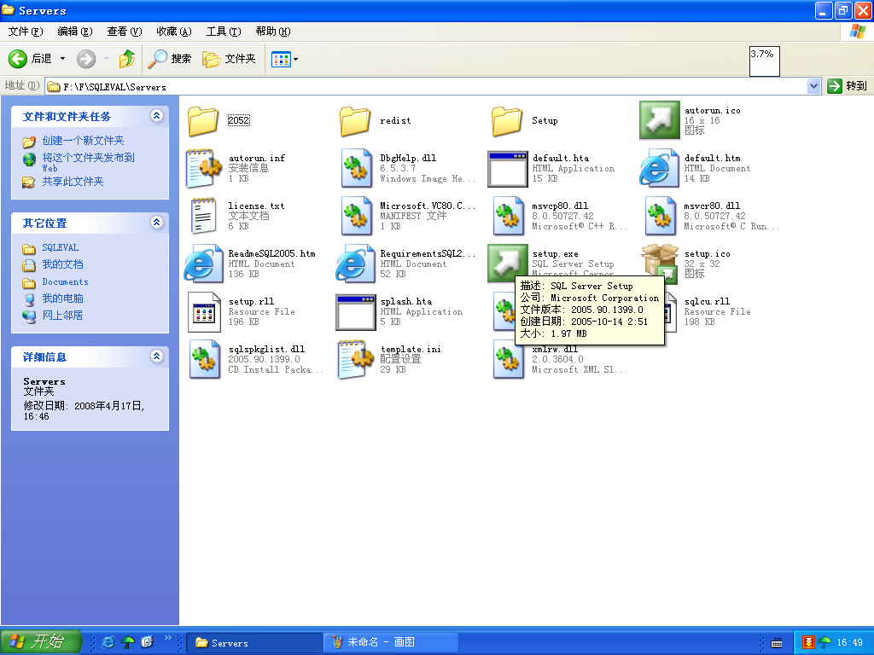
圖1

http://www.sjerp.net
步骤2 :安装程序SQL Server 2005用户许可协议画面,勾选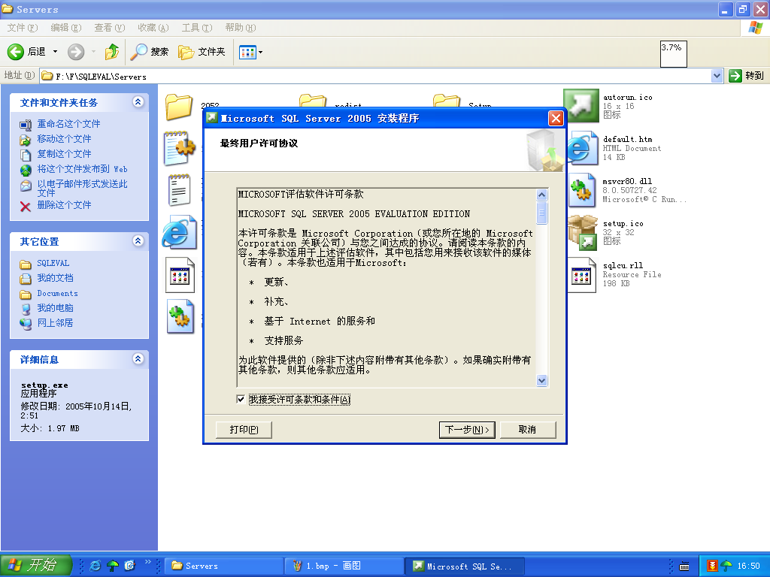按下一步继续安装 . 如(图2)

圖2

http://www.sjerp.net

步骤3 :安装SQL Server 2005安装必备组件, 按安装，继续安装点下一步 . 如(图3、4)

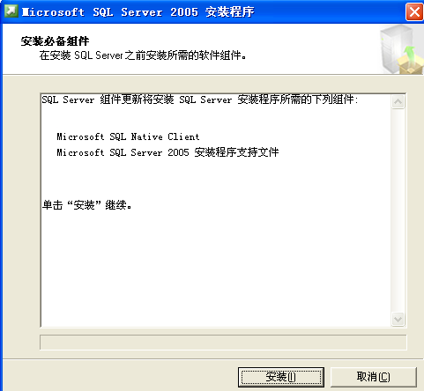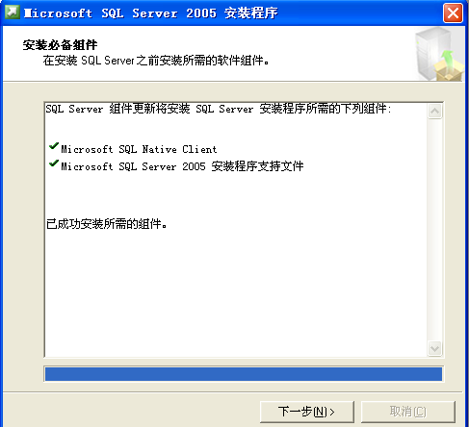
圖3
圖4

http://www.sjerp.net
http://www.sjerp.net

步骤4 :SQL Server 2005安装向导, 按下一步继续安装 . 如(图5)

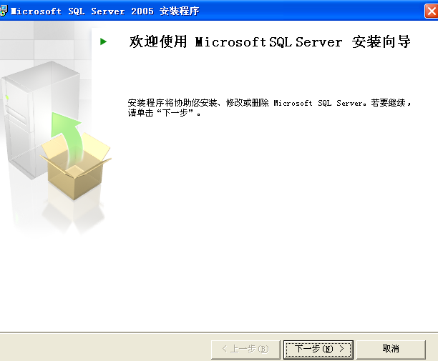
圖5

http://www.sjerp.net

步骤5 :SQL Server 2005安装向导, 系统配置检查按下一步继续安装 . 如(图6)

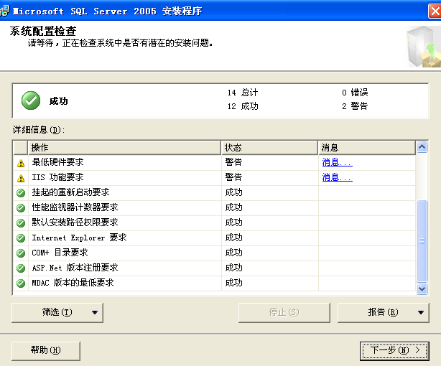
圖6

http://www.sjerp.net

步骤6 :SQL Server 2005安装向导, 注册信息数据填写完成后，按下一步继续安装 . 如(图7)

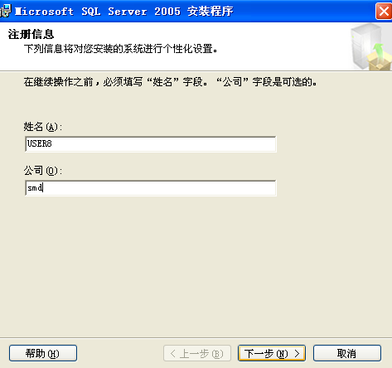
圖7

http://www.sjerp.net

步骤7 : 安装SQL Server 2005要安装的组件，点高级进行选择安装，按下一步继续安装 . 如(图8、9)

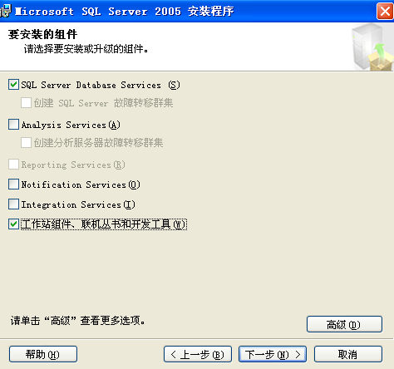
圖8

http://www.sjerp.net

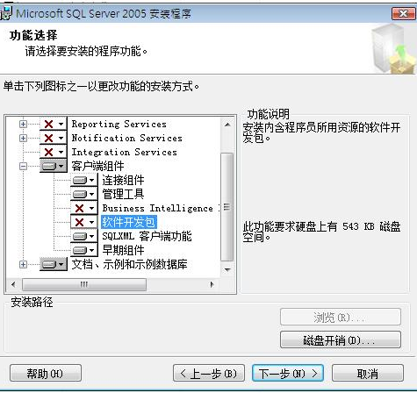
圖9

http://www.sjerp.net

步骤8 : 安装SQL Server 2005，实例名配置和服务账户选配置选项，按下一步继续安装 . 如(图10、11)

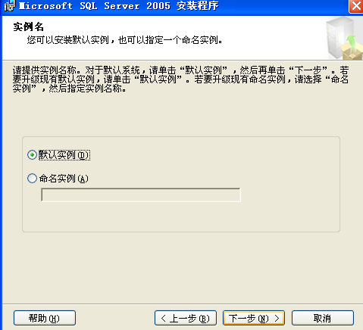
圖10

http://www.sjerp.net

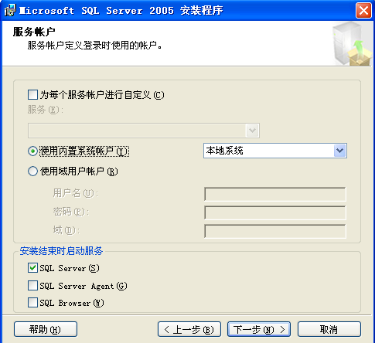
圖11

http://www.sjerp.net

步骤9 : 安装SQL Server 2005，选择身份验证模式，手动设定SQL Server sa账户登录密码，按下一步继续安装 . 如(图12、13)

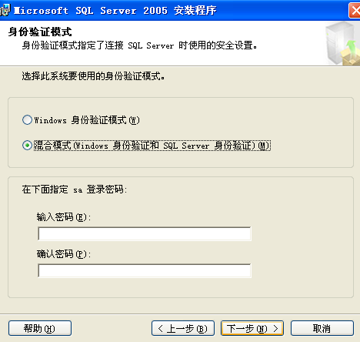
圖12

http://www.sjerp.net

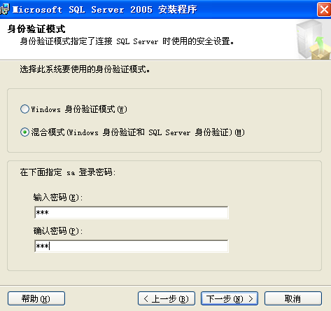
圖13

http://www.sjerp.net

步骤10 : 安装SQL Server 2005，排序规则设置，按下一步继续安装 . 如(图14)

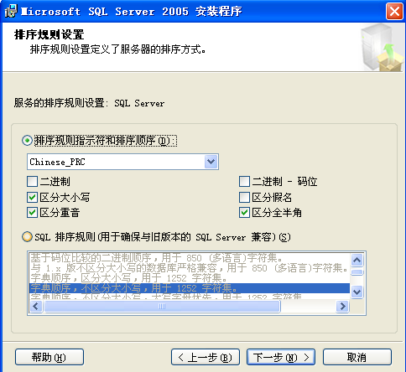
圖14

http://www.sjerp.net

步骤11 : 安装SQL Server 2005，错误和使用情况报告设置，按下一步继续安装 . 如(图15)

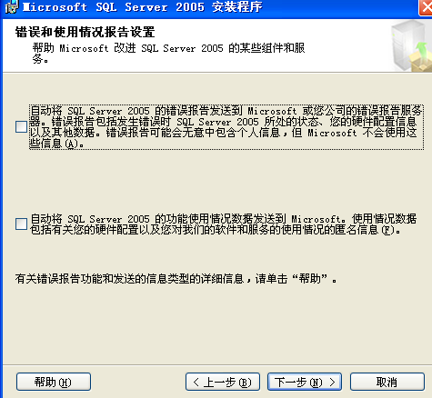
圖15

http://www.sjerp.net

步骤12 : 安装SQL Server 2005安装进度信息如(图16)，按下一步继续安装 .

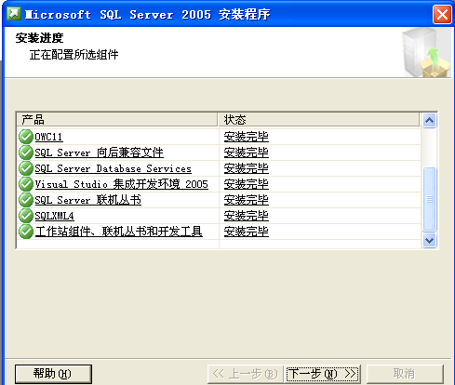
圖16

http://www.sjerp.net

步骤13 : 安装SQL Server 2005完成 . 如(图17)

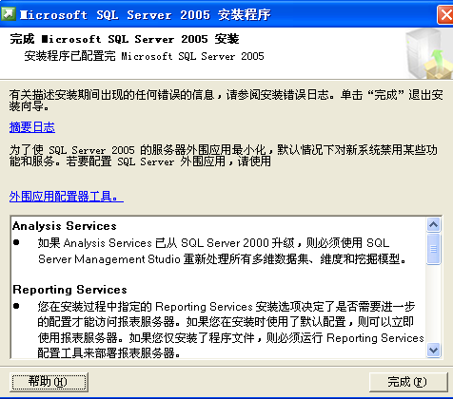
圖17

http://www.sjerp.net

第二部份：Microsoft SQL Server 2005数据库（数据库）配置

步骤1 : 安装SQL Server 2005成功后，打开SQL Server Management Studio ,连接到SQ服务器进行配置 如(图18、19)

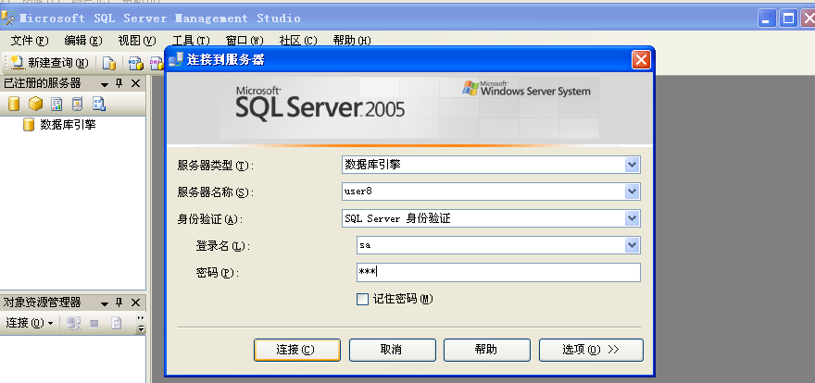
圖18

http://www.sjerp.net

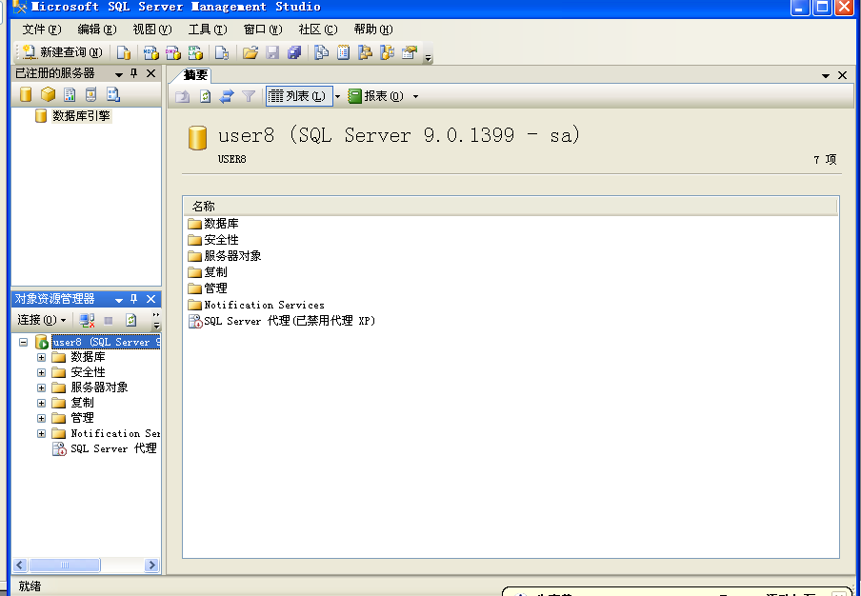
圖19

已连接到SQL服务器USER8
http://www.sjerp.net

步骤2 :已连接到SQL服务器后，附加新增数据库（数据库）如(图20、21、22)

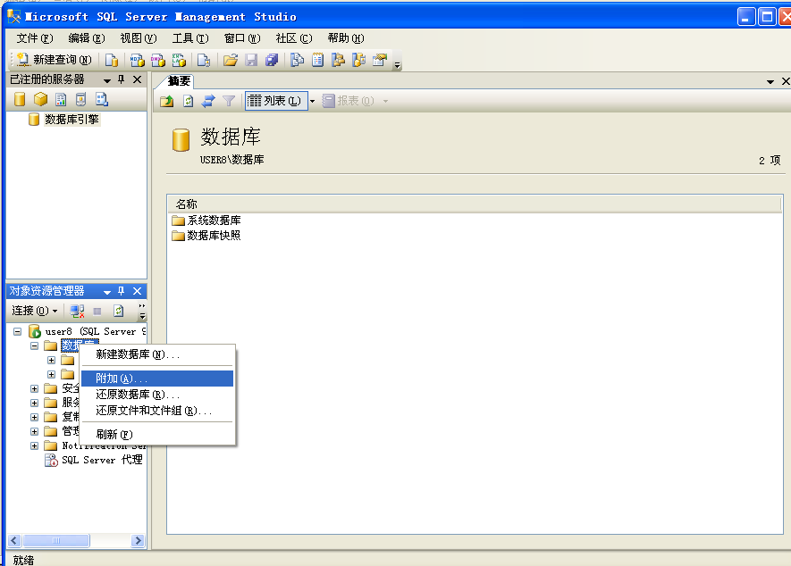
圖20

注：SQL 2005必須新建查詢才可以執行SQL語句查詢
http://www.sjerp.net

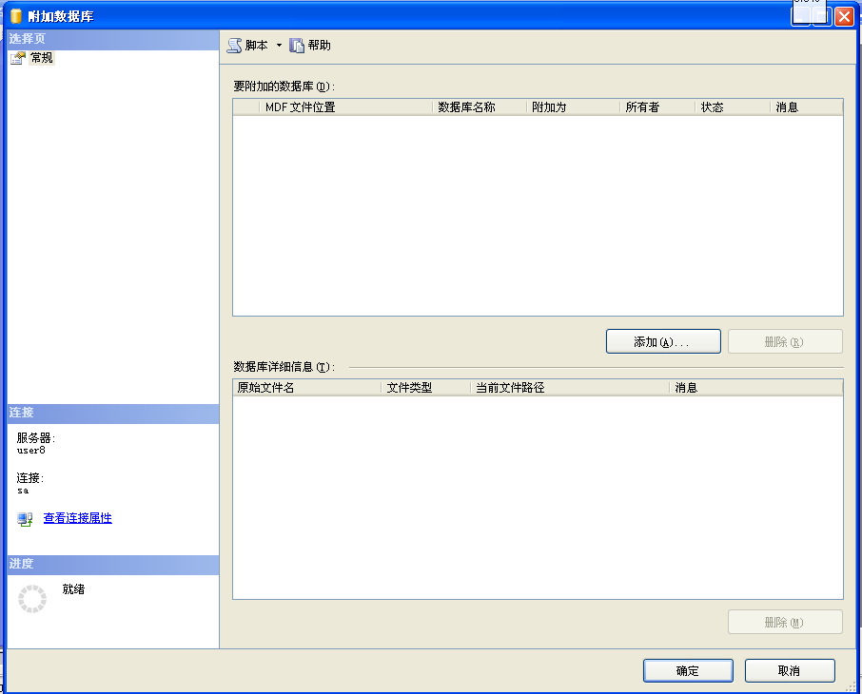
圖21

选择添加数据库路径添加
http://www.sjerp.net
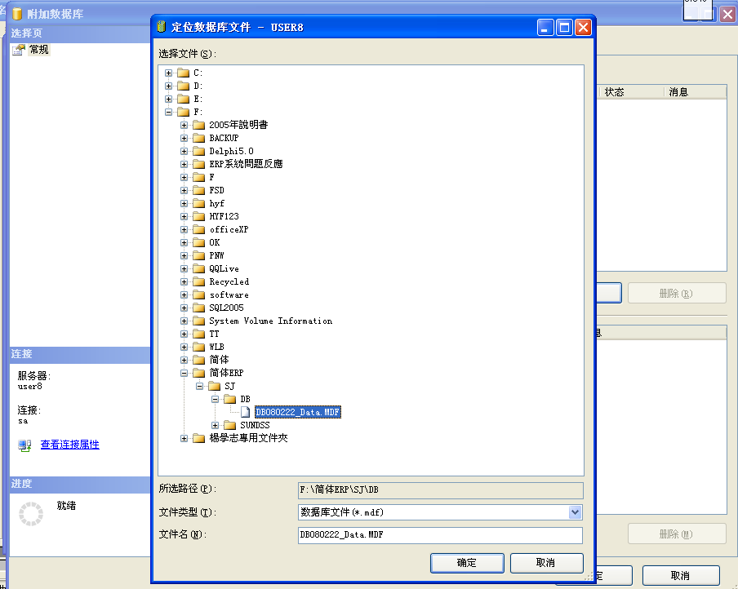
圖22

添加数据库
http://www.sjerp.net

步骤3 :已连接到SQL服务器后，附加新增数据库成功后，修改数据库名称。如(图23)

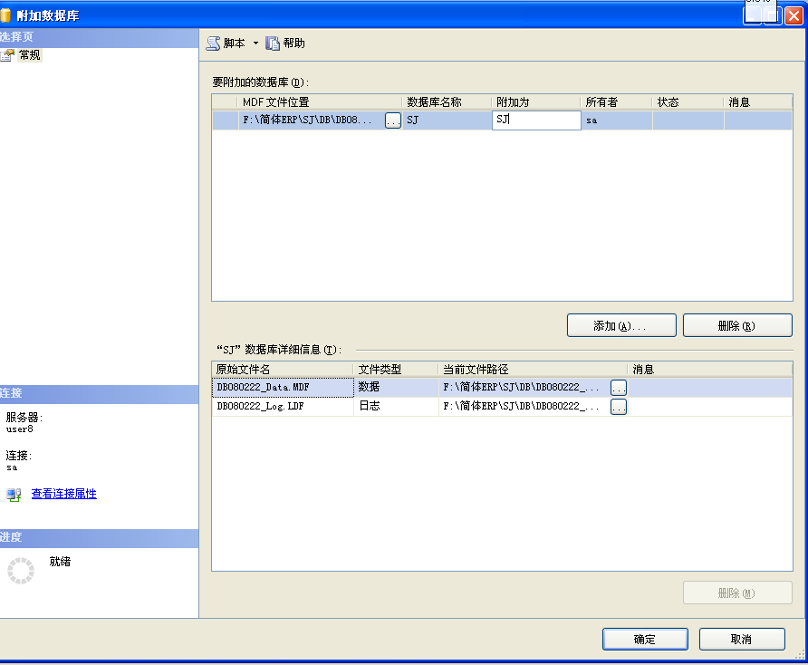
圖23

在此处可以修改数据库名称
http://www.sjerp.net

步骤4 :数据库连接设置成功后，从客户端连接访问SQL服务器，必须对系统防火墙设置添加端口1433。如(图24)

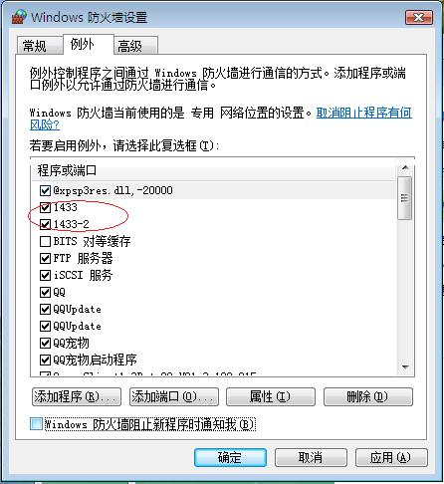
圖24

http://www.sjerp.net

通过以上步骤操作后Microsoft SQL Server 2005服务器就设置完成了。
（注：在Microsoft SQL Server 2005的安装过程中也可以查看帮助文档）

